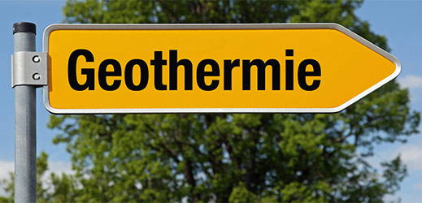

Gruppe 1
- Ursprung geothermischer Energie
- Geothermiequellen
- Nutzung der Erdwärme

Gruppe 2
Nutzung geothermischer Energie in D/A/CH und Island im Vergleich: Voraussetzungen; Anteil an der Energieversorgung; Zukunftsaussichten

Gruppe 3
Nutzung geothermischer Energie weltweit: Voraussetzungen; Anteil an der Energieversorgung; Zukunftsaussichten

Gruppe 4
Hoch-Energieintensive-Industrien auf Island: Chancen und Risiken der Aluminiumproduktion auf der Basis geothermischer (d.h. regenerativer) Energie

